PRESSRELEASE MAJ 2017
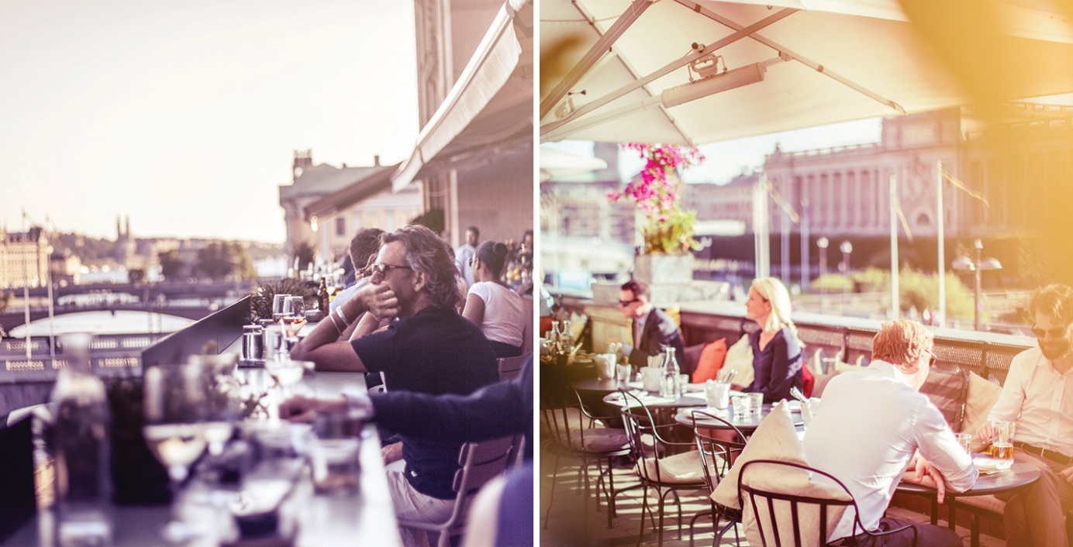
Sommarpremiär på Ström- och Guldterrassen!
Även om snön fallit över Stockholm i veckan hoppas vi fortfarande att sommaren står runt hörnet, för nu är det dags för sommarpremiär på våra terrasser. Först ut är Strömterrassen som öppnar den 15 maj, med smygstart den 12 maj.
Med en av Stockholms vackraste utsikter över Stockholms Slott och strömmen blir sommarkvällarna lite bättre här. Slå dig ner för en middag, eller lunch, med humrar som halstras på grillen vid sidan av entrecôtes och ostron.
I baren blandas härliga cocktails och lördagen den 20 maj kl. 21.00 är det klubbstart med förra årets succéklubb Royal som varje lördag spelar skön hiphop, r´n´b och dancehall med Myggan, Elsa Ekman, Tony Zoulias och DJ Taro bakom spakarna. För tredje året i rad är det Tom Pyl som presenterar årets klubbaktiviteter och helgerna på Strömterrassen viks åt somriga beats från r´n´b, hiphop och dancehall till reggae, soca och afrobeats.
På fredagar turas Sugarcane och Hammer Time/Chocolate Factory om. Urban Tropics by Sugarcane, med premiär den 26 maj, spelar good vibes music under ledning av Missdj, DJ Erykah, Aïssa och Sister Justice. Varannan fredag, med start den 2 juni, hittar ni Hammer Time/Chocolate Factory i DJ-båset där Amat Levin och Hasan Ramic varvar kontrollerad dekadens med moderna urbana hits men även en mjukare sida med r´n´b-ballader och slowjamz.
Onsdagen den 31 maj är det dags för Guldterrassen att slå upp dörrarna för säsongen. Ingen annan miljö ger mer rättvisa åt ett välkylt rosévin med en smak av Medelhavet med dess fikon-, citron- och olivträd. Med svenska klassiker i tapasform på menyn och After Work DJs blir detta den perfekta platsen i sommar.
Vi hälsar dig varmt välkommen till våra terrasser i sommar, några av få terrasser där du faktiskt kan boka bord för att säkra din plats i solen!

